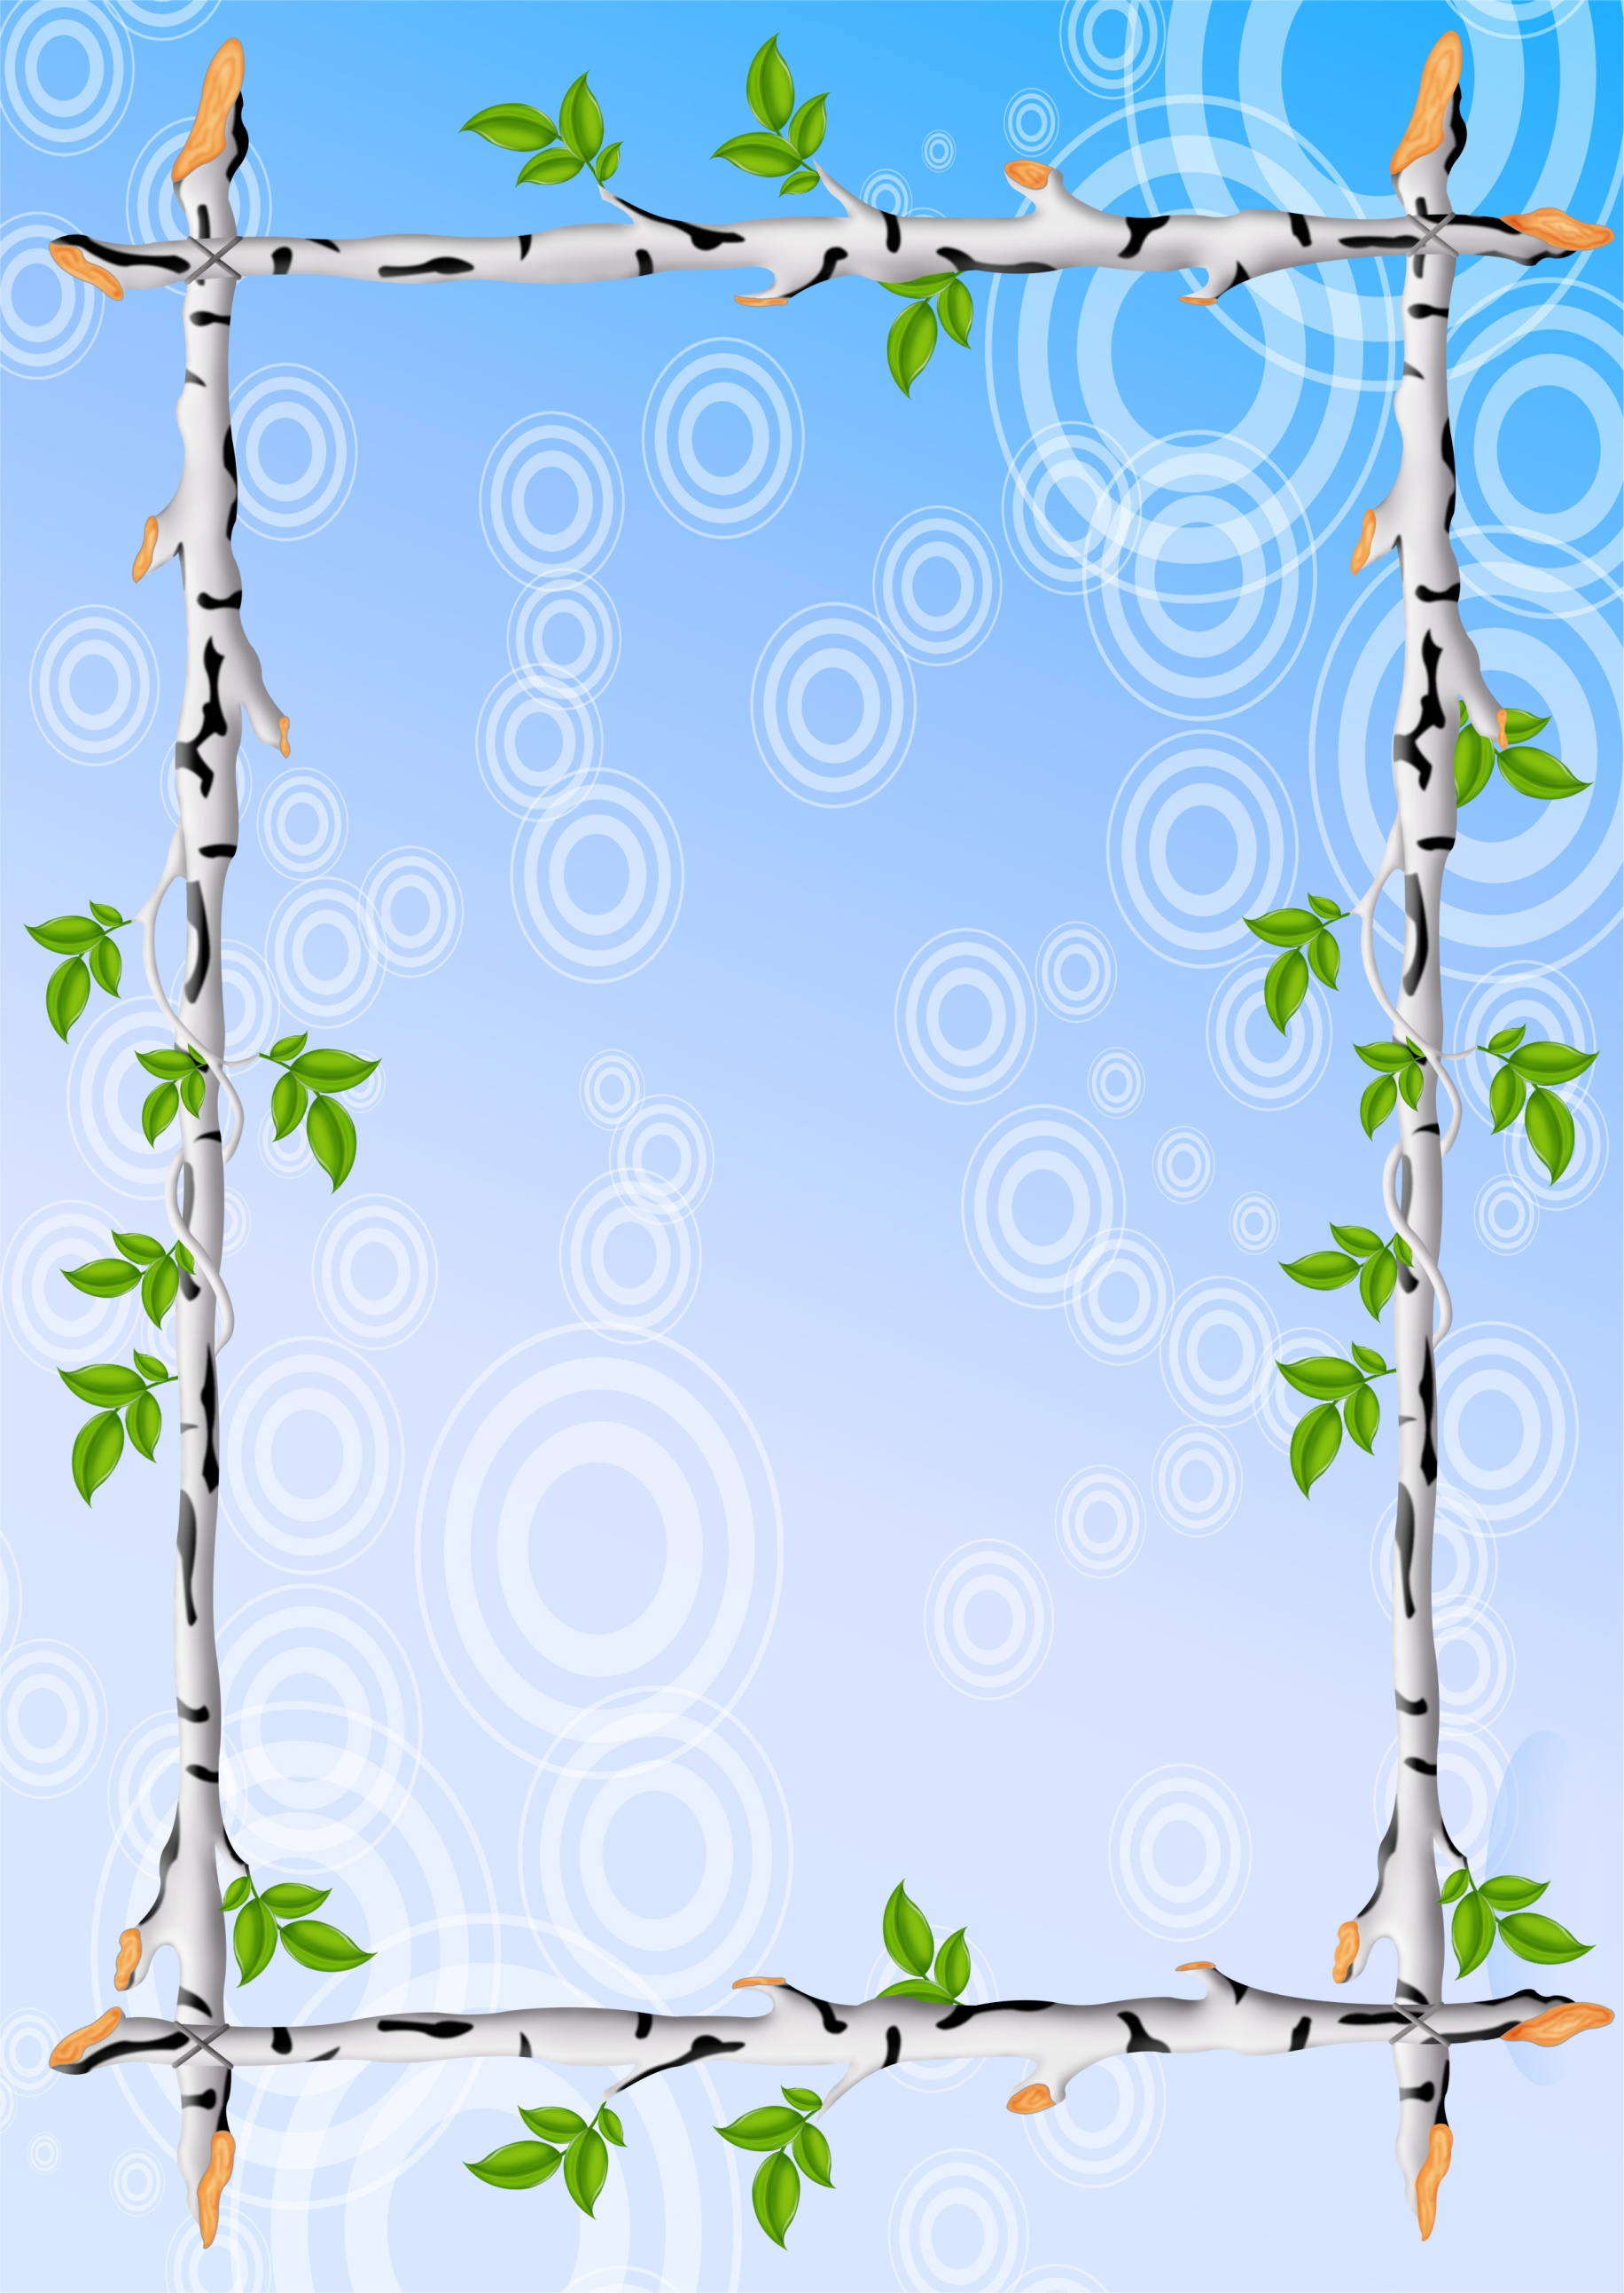

«Репка»
Цель: Развивать двигательную активность и координацию движений ребенка.
Оборудование. Для проведения игры специального оборудования не требуется.
Предварительная работа. Перед проведением игры прочитайте ребенку сказку «Репка».
Ход: В этой игре принимают участие 2 команды по 7 человек. Каждому участнику команды достается одна из ролей: деда, бабы, Жучки, внучки, кошки, мышки, или репки ( можно раздать участникам маски, соответствующие героям сказки). На двух стульях рассаживаются дети, которые играют роль репки, в другой стороне зала стоят остальные участники игры. После условного сигнала дети по очереди бегут к стульям, обегают их и возвращаются обратно. Первым к «репки» бежит «дед»;
затем «дед» вместе с «бабой»; потом «дед», «баба» и «Жучка»; «дед», «баба», «Жучка» и «внучка» и т.д. В конце к команде присоединяется «репка». Выигрывает та команда, которая справится с заданием
быстрее всех.

МП/И «Горячий колобок»
Цель: учить соблюдать правила игры, развивать ловкость.
Ход: Дети становятся кругом и передают «горячий колобок» по
кругу очень быстро, чтобы не обжечь руки)

«Кошкин дом»
Цель: Учить ориентироваться в пространстве; развивать ловкость,
быстроту бега, внимание.
Материал: Домик кошки (сделан из кубиков или стульев), ведерко,
лейка, фонарик, лопатка, кусок красной материи ("огонь"), колокольчик.
Ход: Ребенок идет по кругу, хлопает в ладоши, чтобы лучше
воспринять ритм и согласовать с ним ходьбу. Взрослый поет песенку:
- Тили-бом! Тили-бом!
Загорелся кошкин дом!
Бежит курочка с ведром,
А лошадка с помелом,
А собачка с фонарем,
Серый заюшка с листом.
Взрослый громко звонит в колокольчик, дети бегут туда, где лежат
ведерко, лейка и т.д., берут игрушки и "гасят пожар"
(огонь изображается с помощью красной материи, наброшенной
на кошкин домик).
Вместе с взрослым они произносят:
- Раз! Раз! Раз! Раз!
И огонь погас!

«Волк и козлята»
Цель: учить игровой деятельности со строгим соблюдением правил.
Ход: Участники берутся за руки и образуют цепочку - они козлята.
Впереди - коза. За ними охотится волк, но он может поймать только последнего козленка. Коза пытается помешать ему, закрывает
детеныша, а остальные козлята двигаются за ней, не расцепляя рук.
Волк схватил козленка? Отводит к себе в логово. Игра заканчивается,
когда волк переловит всех козлят.

«Гуси-лебеди»
Цель: продолжить учить соотносить собственные действия с действиями участников игры, закреплять умение прыгать.
Ход:Играющие - "гуси", пасутся на лугу. Водящий -"волк", находится в своем логове. "Пастух" находится возле дома и спрашивает гусей:
П. - Гуси, гуси! Г. - Нам нельзя. Серый волк,
Г. - Га, га, га! под горой, не пускает нас домой!
П. - Есть хотите? П. - Так летите, как хотите.
Г. - Да, да, да! Только крылья берегите.
П. - Так летите!
"Гуси", расправив крылья (вытянув руки в стороны), летят через луг

домой, а "волк", выйдя из логова, старается их поймать (коснуться рукой). Пойманные "гуси" идут в логово. После 2-3 перебежек меняется водящий - "волк". Подсчитывается количество пойманных "гусей", отмечаются
самые ловкие дети.
У медведя во бору
Цель: закреплять умение двигаться врассыпную, имитировать игровые движения, двигаться в соответствии с текстом.
Ход: дети располагаются на одной стороне зала, а водящий на другой. Игроки двигаются к спящему медведю со словами:
У медведя во бору
Грибы-ягоды беру.
А медведь не спит
И на нас рычит.
Медведь с рычанием пытается поймать детей, те убегают. Поймав кого-либо, отводит к себе. Игра повторяется.
Огуречик… огуречик…
Цель: Развивать внимание, учить согласовывать слова с игровыми действиями.
Ход: на одном конце зала – воспитатель, на другом дети. Они приближаются к ловишке. Воспитатель говорит:
Огуречик, огуречик не ходи на тот конечик,
Там мышка живет, тебе хвостик отгрызет.
После того как игра освоена детьми роль мышки можно поручать наиболее активным детям.
«Коза рогатая»
Ход: Чертой (стульчиками) отгораживается дом. По площадке гуляет коза. Дети хором говорят:
Идет коза рогатая, идет коза бодатая,
Ножками топ-топ, глазками хлоп-хлоп!
Ой, забодает, забодает!
Коза делает из пальцев рога и бежит за детьми, говоря: «Забодаю, забодаю!»
Дети прячутся в дом, коза их ловит. Пойманные становятся помощниками козы.

Муниципальное бюджетное дошкольное образовательное учреждение

«Детский сад общеразвивающего вида № 56»

Картотека

Подвижные игры

Составила:

Калужских

Наталья Анатольевна,

воспитатель

МБДОУ "ДСОВ № 56"

г. Братск – 2014г.

